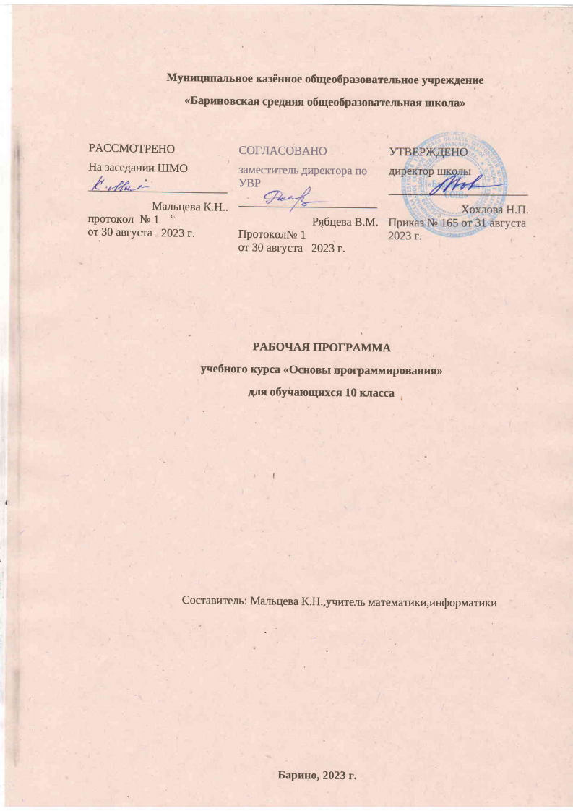

ПОЯСНИТЕЛЬНАЯ ЗАПИСКА

В данной рабочей программе рассматривается курс, рассчитанный на углубленное изучение материала раздела «Алгоритмы и программирование». Кроме формирования компетенций, связанных с алгоритмизированной обработкой информации, управлением процессами, моделированием, такой курс является хорошей подготовкой для учащихся, которые имеют высокую мотивацию к изучению информатики и планируют в дальнейшем обучаться по специальностям, связанным с информатикой или смежными областями (математика, физика).
В качестве базовой основы для реализации рабочей программы учебного предмета «Программирование» используется учебно-методический комплект
«Информатика» 7-9 классы авторов Л.Л. Босовой, А.Ю. Босовой. В качестве содержательного наполнения и средств обучения используются материалы:
- Курс Д.П. Кириенко «Программирование на языке Python» (https://informatics.msk.ru/course/view.php?id=156);
- Курс Е.В. Андреевой «Программирование — это так просто, программирование — это так сложно» (https://informatics.msk.ru/course/view.php?id=68);
- Авторский курс ассоциации учителей информатики ГБОУ Школы №
444 «Введение в программирование на языке Python» (https://stepik.org/course/82445);
- Курс «Введение в программирование (C++)» (https://stepik.org/course/363);
- «Тренировки по алгоритмам 2.0» (https://yandex.ru/yaintern/algorithm- training);
- Тестирующая система «Яндекс.Контест» (https://contest.yandex.ru/);
- Страуструп Бьярне, Язык программирования C++. Краткий курс. — Диалектика, 2019. — 320 с.
- Рафгарден Тим, Совершенный алгоритм. Основы. — СПб.: Питер, 2019.
— 256 с.: ил. — (Серия «Библиотека программиста»);
- Рафгарден Тим, Совершенный алгоритм. Графовые алгоритмы и структуры данных. — СПб.: Питер, 2019. — 256 с.: ил. — (Серия
«Библиотека программиста»);
- Рафгарден Тим, Совершенный алгоритм. Жадные алгоритмы и динамическое программирование. — СПб.: Питер, 2020. — 256 с.: ил. — (Серия «Библиотека программиста»).

ПЛАНИРУЕМЫЕ РЕЗУЛЬТАТЫ ОСВОЕНИЯ УЧЕБНОГО ПРЕДМЕТА
Личностные результаты:

- формирование ответственного отношения к учению, готовности и способности обучающихся к саморазвитию и самообразованию на основе мотивации к обучению и познанию, осознанному выбору и построению дальнейшей индивидуальной траектории образования на базе ориентировки в мире профессий и профессиональных предпочтений, с учётом устойчивых познавательных интересов;
- формирование целостного мировоззрения, соответствующего современному уровню развития науки и общественной практики, учитывающего социальное, культурное, языковое, духовное многообразие современного мира;
- формирование коммуникативной компетентности в общении и сотрудничестве со сверстниками, детьми старшего и младшего возраста, взрослыми в процессе образовательной, общественно полезной, учебно- исследовательской, творческой и других видов деятельности.

Метапредметные результаты:

- умение самостоятельно определять цели своего обучения, ставить и формулировать для себя новые задачи в учёбе и познавательной деятельности, развивать мотивы и интересы своей познавательной деятельности;
- умение самостоятельно планировать пути достижения целей, в том числе альтернативные, осознанно выбирать наиболее эффективные способы решения учебных и познавательных задач;
- умение соотносить свои действия с планируемыми результатами, осуществлять контроль своей деятельности в процессе достижения результата, определять способы действий в рамках предложенных
условий и требований, корректировать свои действия в соответствии с изменяющейся ситуацией;
- умение оценивать правильность выполнения учебной задачи, собственные возможности её решения;
- владение основами самоконтроля, самооценки, принятия решений и осуществления осознанного выбора в учебной и познавательной деятельности;
- умение определять понятия, создавать обобщения, устанавливать аналогии, классифицировать, самостоятельно выбирать основания и критерии для классификации, устанавливать причинно-следственные связи, строить логическое рассуждение, умозаключение (индуктивное, дедуктивное и по аналогии) и делать выводы;
- умение создавать, применять и преобразовывать знаки и символы, модели и схемы для решения учебных и познавательных задач;
- умение организовывать учебное сотрудничество и совместную деятельность с учителем и сверстниками; работать индивидуально и в группе: находить общее решение и разрешать конфликты на основе согласования позиций и учёта интересов; формулировать, аргументировать и отстаивать своё мнение;
- формирование и развитие компетентности в области использования информационно коммуникационных технологий.

Предметные результаты:

Выпускник научится:

- составлять алгоритмы для решения учебных задач различных типов;
- выражать алгоритм решения задачи различными способами (словесным, графическим, в том числе и в виде блок-схемы, с помощью формальных языков и др.);
- определять наиболее оптимальный способ выражения алгоритма для решения конкретных задач (словесный, графический, с помощью формальных языков);
- определять результат выполнения заданного алгоритма или его фрагмента;
- использовать термины «исполнитель», «алгоритм», «программа», а также понимать разницу между употреблением этих терминов в обыденной речи и в информатике;
- выполнять без использования компьютера («вручную») несложные алгоритмы управления исполнителями и анализа числовых и текстовых данных, записанные на конкретном язык программирования с использованием основных управляющих конструкций последовательного программирования (линейная программа, ветвление, повторение, вспомогательные алгоритмы);
- составлять несложные алгоритмы управления исполнителями и анализа числовых и текстовых данных с использованием основных управляющих конструкций последовательного программирования и записывать их в виде программ на выбранном языке программирования; выполнять эти программы на компьютере;
- использовать величины (переменные) различных типов, табличные величины (массивы), а также выражения, составленные из этих величин; использовать оператор присваивания;
- анализировать предложенный алгоритм, например, определять какие результаты возможны при заданном множестве исходных значений;
- использовать логические значения, операции и выражения с ними;
- записывать на выбранном языке программирования арифметические и логические выражения и вычислять их значения;
- использовать классические подходы теории чисел и комбинаторики в решении задач программирования;
- использовать приложения теории графов и основные алгоритмы на графах в решении классических и творческих (олимпиадных) задач программирования;
- применять численные методы в задачах расчёта значений элементарных функций и их композиций; численно решать классические задачи школьного курса алгебры;
- решать простые задач вычислительной геометрии;
- применять идеи динамического программирования (динамическое программирование сверху-вниз, снизу-вверх) при решении некоторых классических задач.
Выпускник получит возможность:

- познакомиться с использованием в программах строковых величин и с операциями со строковыми величинами;
- создавать программы для решения задач, возникающих в процессе учебы и вне ее;
- познакомиться с задачами обработки данных и алгоритмами их решения;
- познакомиться с понятием «управление», с примерами того, как компьютер управляет различными системами (роботы, летательные и космические аппараты, станки, оросительные системы, движущиеся модели и др.);
- познакомиться с учебной средой составления программ управления автономными роботами и разобрать примеры алгоритмов управления, разработанными в этой среде;
- познакомиться со спецификой спортивного и олимпиадного программирования;
- научиться асимптотически оценивать эффективность работы алгоритма по времени и по памяти;
- использовать средства программирования в личной творческой деятельности.

СОДЕРЖАНИЕ УЧЕБНОГО ПРЕДМЕТА
Раздел 1. Основные понятия программирования. Знакомство с языком программирования Python
История языка программирования Python. Установка среды, разработка первой программы. Ввод-вывод текстовой информации. Типы данных и арифметические операторы. Арифметические операторы и порядок их выполнения. Встроенные функции.

Раздел 2. Условный оператор

Условный оператор if. Формы условного оператора. Составные логические выражения. Вложенные условия.

Раздел 3. Циклические операторы

Знакомство с циклом while. Инструкции break и continue. Реализация цикла с постусловием. Знакомство с циклом for и функцией range. Вложенные циклы. Нахождение НОД и НОК. Определение простоты.

Раздел 4. Коллекции языка программирования Python

Множества. Отношения и операции между множествами и элементами. Отношения и операции между множествами и множествами. Знакомство со списками. Индексация. Функции и методы списков. Задача поиска, задача сортировки.

Раздел 5. Функции. Рекурсия

Функции. Аргументы (передача параметров), возвращение значений, области видимости переменных. Простые задачи рекурсии.

Раздел 6. Основы программирования на C++

Знакомство с языком C++. Hello World. Целочисленные типы данных. Знакомство с условным оператором. Сложные условия и вложенные условные
операторы. Знакомство с циклом WHILE. Вещественные типы данных. Правила округления и преобразования. Знакомство с циклом FOR. Знакомство с массивами. Вложенные циклы. Задачи нахождения НОД и НОК. Задачи сортировки. Двумерные массивы. Стандартные структуры и алгоритмы библиотеки STL.

Раздел 7. Комбинаторика, теория чисел, поразрядные операции

Вопросы теории чисел и комбинаторики в задачах по программированию. Вопросы геометрии в творческих задачах по программированию. Задачи вычислительной геометрии. Поразрядные операции. Представление подмножеств.

Раздел 8. Рекурсивные алгоритмы. Задачи динамического программирования. Жадные алгоритмы
Рекурсивные алгоритмы. Перестановки и подмножества. Перебор с возвратом. Жадные алгоритмы и принцип жадного выбора. Динамическое программирование. Нахождение оптимального решения и подсчёт решений. Наибольшая возрастающая подпоследовательность. Задача о рюкзаке

Раздел 9. Теория графов. Алгоритмы на графах

Графы. Представление графов в виде матрицы и списка смежности. Обход в ширину и в глубину. Система непересекающихся множеств Алгоритм Краскала. Алгоритм Прима.

Раздел 10. Формальные исполнители. Понятие алгоритма (Тьюринг, Пост, Чёрч, Марков)
Понятие алгоритма. Машины Тюринга, машины Поста, алгорифмы Маркова, лямбда-исчисления Чёрча.

Раздел 11. Асимптотическая оценка работы алгоритма (по времени, по памяти)
Способы оценки работы алгоритмов. Временная сложность, сложность по памяти. Часто встречающиеся оценки сложности.

Раздел 12. Программирование на С++. Указатели и функции. Итераторы. STL. Решение классических задач
Функции. Заголовок функции. Аргументы. Возвращаемый тип данных. Тип void. Объявление функции. Вызов функции. Вызов функции с параметрами. Атрибуты функций. Рекурсивные функции. Указатели: присваивание и разыменование. Передача параметров функции по ссылке и по значению. Использование указателей как аргументов функции. Расширенный алгоритм Евклида. Факторизация чисел. Быстрое возведение в степень.

Раздел 13. Бинарный поиск. Алгоритмы сортировки

Алгоритмы сортировки. Сравнительный анализ сложности методов сортировки. Квадратичные алгоритмы сортировки. Линеарифметические сортировки. Оценки сложности (худшее, среднее и лучшее время). Нерациональные алгоритмы сортировки. Решение задач с использованием сортировок.

Раздел 14. Деревья. Древовидные структуры данных

Понятие графа, способы представления графов (деревьев). Куча. Дерево поиска. Хэш-таблицы.

Раздел 15. Решение творческих (олимпиадных) задач

Особенности проведения классических турниров по олимпиадному и спортивному программированию. Специфика языков. Проведение контестов.

ПЛАНИРОВАНИЕ

№ | Название раздела | Часы

1 | Основные понятия программирования. Знакомство с  языком программирования Python | 7
2 | Условный оператор | 7
3 | Циклические операторы | 6
4 | Коллекции языка программирования  Python | 8
5 | Функции. Рекурсия | 6
 | Всего | 34

Материально-технические условия реализации Программы
Продуктивность работы во многом зависит от качества материально- технического оснащения процесса, инфраструктуры организации и иных условий. При реализации Программы используются методические пособия, дидактические материалы, материалы на электронных носителях.
Для успешного проведения занятий и выполнения Программы в полном объеме необходимы:

инфраструктура организации:
учебный кабинет;

используемое оборудование:

Компьютеры – 20 штук
Набор образовательный для освоения системы Linux 20 штук

